臺北市105學年度國民中小學普通班教師認識自閉症研習
實施計畫

壹、依 據：臺北市身心障礙教育白皮書(第三版)
貳、目 的：1.增進普通班教師及認輔教師對自閉症學生教育之知能。
2.協助普通班教師及認輔教師輔導自閉症學生的各項準備。
參、主辦單位：臺北市政府教育局
承辦單位：臺北市芳和國民中學 東區特教資源中心
肆、研習對象：本研習預計至多遴選140名，遴選順序如下
- 臺北市公私立國中（含完全中學國中部）新接任自閉症學生之普通班導師，請每校至少薦派1名教師，以新進教師或未參與過相關研習教師優先。
- 臺北市公私立國中小（含完全中學國中部）對本研習有興趣之普通班教師及輔導教師。

伍、研習內容：
日期 | 時間 | 主 題 | 講 師
105/8/17  (星期三)  13：00~16：00 | 12：30~13：00 | 報到
105/8/17  (星期三)  13：00~16：00 | 13：00~15：00 | - 自閉症學生特質與需求介紹  - 自閉症學生教師教學與輔導之準備 | 臺北市東區特教資源中心  情緒及行為專業支援團隊  姚惠馨 老師
105/8/17  (星期三)  13：00~16：00 | 15：00~16：00 | 普通班教師實務經驗分享-融合教學班級經營 | 臺北市立北政國民中學  侯如紋 老師

陸、研習地點：芳和國民中學二棟二樓視聽教室（臺北市大安區臥龍街170號）。
柒、報名方式：請於104年8月12日(星期五)前至教育部通報網(http://www.set.edu.tw)-- 教師研習-縣市特教研習-臺北市-登錄單位（芳和國中東區特教資源中心），完成報名程序。東區特教資源中心聯絡電話：2732-0800#702。
捌、參加研習之教師請惠予公假方式出席，全程參與者將核發3小時之研習時數。
玖、校內不提供停車位，請多利用大眾運輸工具與會。
拾、經費由教育局及芳和國中相關經費支應。
拾壹、本計畫陳報教育局核備後實施，修正時亦同。
拾貳、交通位置圖：
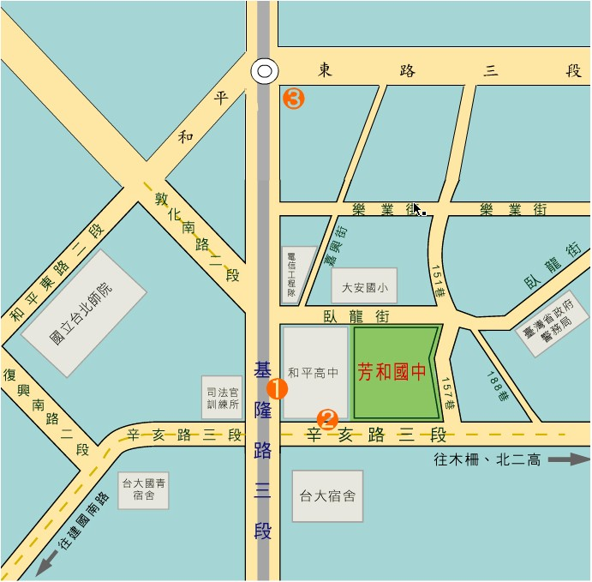
交通方式：1.公車和平高中站→1(福和)，1，207，254，275
2.公車自來水廠站→209，237，294，295，298，616(後四線亦可在和平高中下車)
3.捷運六張犁站→步行約10分鐘

